Министерство науки и высшего образования Российской Федерации  
Федеральное государственное автономное учреждение высшего образования  
«Пермский национальный исследовательский политехнический университет»

Электротехнический факультет  
Кафедра «Информационные технологии и автоматизированные системы»

**О Т Ч Ё Т  
по лабораторной работе**

Дисциплина: «Основы алгоритмизации и программирования»

Выполнил  
студент группы ИВТ-21-1б  
Мифтахов И.Г

Проверил  
ст. п. кафедры ИТАС  
Яруллин Д.В.

Пермь 2022

Постановка задачи:

1. Сформировать однонаправленный и двунаправленный списки или стек и очередь. Тип информационного поля указан в варианте.

2. Распечатать полученную структуру.

3. Выполнить обработку структуры в соответствии с заданием.

4. Распечатать полученный результат.

5. Удалить соответствующую структуру из памяти.

Анализ задачи:

Создаем структуру Beast, в которой будет инфополе типа int и указатель типа структуры на следующий элемент.

Далее создаем сам список через отдельную функцию, передав ей заранее количество элементов списка. Создаем указатели на начало списка и два вспомогательных. Создаем первый узел, заносим значение, очищаем его адресное поле, куда потом будет записан адрес следующего узла. Ставим указатель p на последний(первый) элемент и входим в цикл for. Создаем новый элемент, очищаем его адресное поле, а в адресное поле первого узла вносим адрес этого узла. Список создан.

Удалять элемент следует в отдельной функции. Ставим указатель на начало списка, инициализируем счетчик. Входим в цикл while, аналогичный предыдущему while-у, с каждым проходом увеличиваем счетчик на 1. Как только будет найден первый четный элемент, то у нас будет записан номер этого элемента. Вновь ставим указатель на начало, доходим до предшествующего элемента нужному элементу. Ставим на него указатель, доходим до следующего элемента после нужного и ставим другой указатель. Связываем их и искомый элемент удален.

Печатать будем в отдельной функции. В цикле while, пока у нас адрес следующего элемента не будет равен нулю будем выводить элементы узлов, переходя к следующим.

Блок-схема:

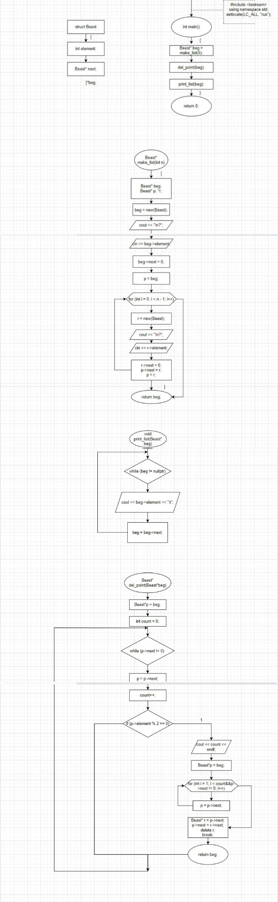

Код программы:

#include<iostream>

using namespace std;

struct Beast

{

int element;

Beast* next;

}*beg;

Beast* make_list(int n)

{

Beast* beg;//указатель на первый элемент

Beast* p, *r;//вспомогательные указатели

beg = new(Beast);//выделяем память под первый элемент

cout << "\n?";

cin >> beg->element;//вводим значение информационного поля

beg->next = 0;//обнуляем адресное поле

//ставим на этот элемент указатель p (последний элемент)

p = beg;

for (int i = 0; i < n - 1; i++)

{

r = new(Beast);//создаем новый элемент

cout << "\n?";

cin >> r->element;

r->next = 0;

p->next = r;//связываем p и r

//ставим на r указатель p (последний элемент)

p = r;

}

return beg;//возвращаем beg как результат функции

}

void print_list(Beast* beg)

//печать списка

{

while (beg != nullptr)

{

cout << beg->element << "\t";

beg = beg->next;//переход к следующему элементу

}

}

Beast* del_point(Beast*beg)

{

Beast*p = beg;

int count = 0;

while (p->next != 0)

{

p = p->next;

count++;

if (p->element % 2 == 0)

{

cout << count << endl;

//p = p->next;

Beast*p = beg;

for (int i = 1; i < count&&p->next != 0; i++)

{

p = p->next;

}

Beast* r = p->next;//ставим указатель r на k-й элемент

p->next = r->next;//связываем k-1 и k+1 элемент

delete r;//удаляем k-й элемент из памяти

return beg;

break;

}

}

}

int main()

{

setlocale(LC_ALL, "Russian");

Beast* beg = make_list(5);

del_point(beg);

print_list(beg);

return 0;

}

Скриншоты результатов:

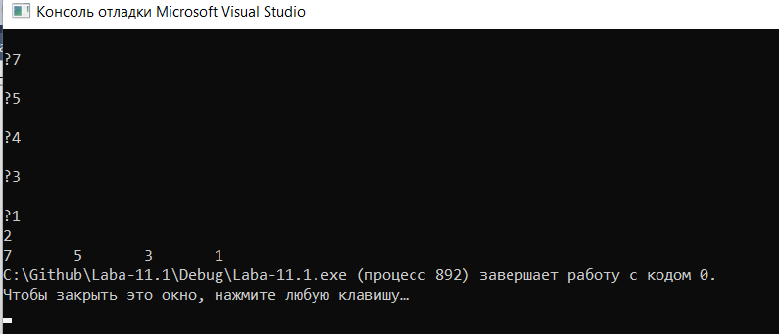

Анализ результатов:

Программа работает корректно. Выводится список без первого четного элемента.